主动公开

南教招〔2024〕5号

关于印发《2024年佛山市南海区第一职业技术学校幼儿保育专业秋季招生方案》的通知

各镇（街道）教育办公室，佛山市南海区第一职业技术学校，各初中：
经研究，同意佛山市南海区第一职业技术学校制定的《2024年佛山市南海区第一职业技术学校幼儿保育专业秋季招生方案》。现将方案印发给你们，请认真做好考生的宣传发动工作，并为需要报考的考生提供面试指导。

佛山市南海区教育局
2024年3月8日
2024年佛山市南海区第一职业技术学校
幼儿保育专业秋季招生方案

为适应幼儿教育发展需求，严格选拔和培育优秀的幼儿保育专业人才，充实并提升本区域幼儿园师资力量，特制定2024年秋季幼儿保育专业招生方案。
一、招生对象:参加2024年佛山市南海区中考的具有南海区学籍或户籍的初三应届毕业生。
二、招生计划:计划招收200人。招收学生的上课地点：佛山市南海区第一职业技术学校（以下简称“南海一职”）官窑校区（南海区狮山镇官窑校前路13号）。
三、报考条件
（一）遵守国家宪法和法律，德育考核及格，思想进步的应届初三毕业生；身心健康，五官端正，形体较好，女身高1.50米以上，男身高1.60米以上；无色盲色弱，没有重大疾病或传染病，无精神病史。符合《广东省教师资格申请人员体格检查标准（2013年修订）》要求。
（二）报考学生须参加南海一职组织的报考资格面试，面试合格的才能填报幼儿保育专业志愿。
四、报考资格面试流程
（一）报名办法：学生凭中考考号在中考报名结束后到原初中负责报名的部门报名，各初中将报名信息按照附件5的格式（必须处理为Excel电子表格）汇总后于4月20日前发送到邮箱168710768@qq.com。
（二）面试时间：面试时间待中考报名结束后另行通知。
五、面试安排
（一）面试地点：南海一职官窑校区，详细地址见附件3。
（二）凡参加面试的考生必须素颜，并携带《2024年秋季南海区第一职业技术学校幼儿保育专业报名表》（附件1，按要求贴好照片，该表需要毕业学校加具意见和盖章及家长签名确认）和学生身份证或学生证参加面试。
六、报考资格确定
面试合格者确定为具有报考幼儿保育专业资格的学生，有关考生名单报送南海区招生办公室公示并备案。
七、录取办法
考生必须参加2024年南海区秋季招生统一考试，并根据其填报志愿情况和中考成绩择优录取。
八、联系方式
（一）南海一职
地址：南海区官窑校前路13号，咨询电话：85883505，联系人：刘老师、温老师。
（二）佛山市南海区招生办公室：86332355（监督投诉电话）。
九、本方案的解释权归南海一职所有。

附件：1.2024年秋季南海区第一职业技术学校幼儿保育专
业报名表
2.2024年秋季南海区第一职业技术学校幼儿保育专
业招生考试面试安排
4.广东省教师资格申请人员体格检查标准
5.南海区各初中报考幼儿保育专业面试汇总表

附件1

2024年秋季南海区第一职业技术学校幼儿保育专业报名表

考生签名：
考生姓名 |  |  | 性别 |  |  |  |  |  | 政治面貌 |  |  |  |  |  |  | 免冠近照）
毕业学校 |  |  | 学校  电话 |  |  |  |  |  |  |  | 民族
准考证号 |  |  |  |  |  |  |  | 身高
健康状况 |  | 既往病史 |  |  |  |  |  |  | 综合素质表现  评定等级 |  |  |  |  |  |  | 体重
身份证号 |  |  |  |  |  |  |  |  |  |  |  |  |  |  | 视力 | 左眼
常住地址 |  |  |  |  |  |  |  |  |  |  |  |  |  |  | 视力 | 右眼
户口所在地 |  |  |  |  |  | 家长姓名
家长移动  电话 |  |  |  |  |  | 家庭电话
面试成绩
家长意见 | 签名：  年 月 日 |  |  |  |  | 毕业学校  意 见 |  |  |  |  |  | （盖章）  年 月 日
招生学校  意见 | （盖章）  年 月 日 |  |  |  |  |  | 上级部门  意 见 |  |  |  |  | （盖章）  年 月 日
备 注
说明：1.此表可自行打印或复印，用黑色签字笔或钢笔填写。面试时交报到处。
2.“面试成绩”栏由招生学校填写。
3.有既往病史者必须如实填写“既往病史”栏，故意隐瞒者，即使已录取也将被取消入学资格。

附件2

2024年秋季南海区第一职业技术学校幼儿保育
专业招生考试面试安排

一、面试时间：待定（具体时间另行通知）
二、面试内容及安排：由初中学校提供面试场室，并组织报名学生到面试现场报到。学生现场领取面试资料后按照老师要求参加各项目的考试。如有不明白可咨询现场工作人员。

项 目 | 时 间 | 内 容 | 分值
填表、仪表形象 | 5分钟内 | 填写《南海一职幼儿保育专业招生面试现场使用登记表》、测量身高。 | 10
自我介绍、面谈 | 5分钟内 | 自我介绍、短文朗读及谈论对幼儿保育专业的认识。 | 60
才艺展示 | 5分钟内 | 展示一项自己擅长的才艺（歌唱、舞蹈、武术、相声等）。 | 30
总 分 |  |  | 100

备注：凡是填报我校幼儿保育专业的考生，都必须参加面试，否则不予投档录取。
附件3

南海区第一职业技术学校官窑校区
地理位置及交通图

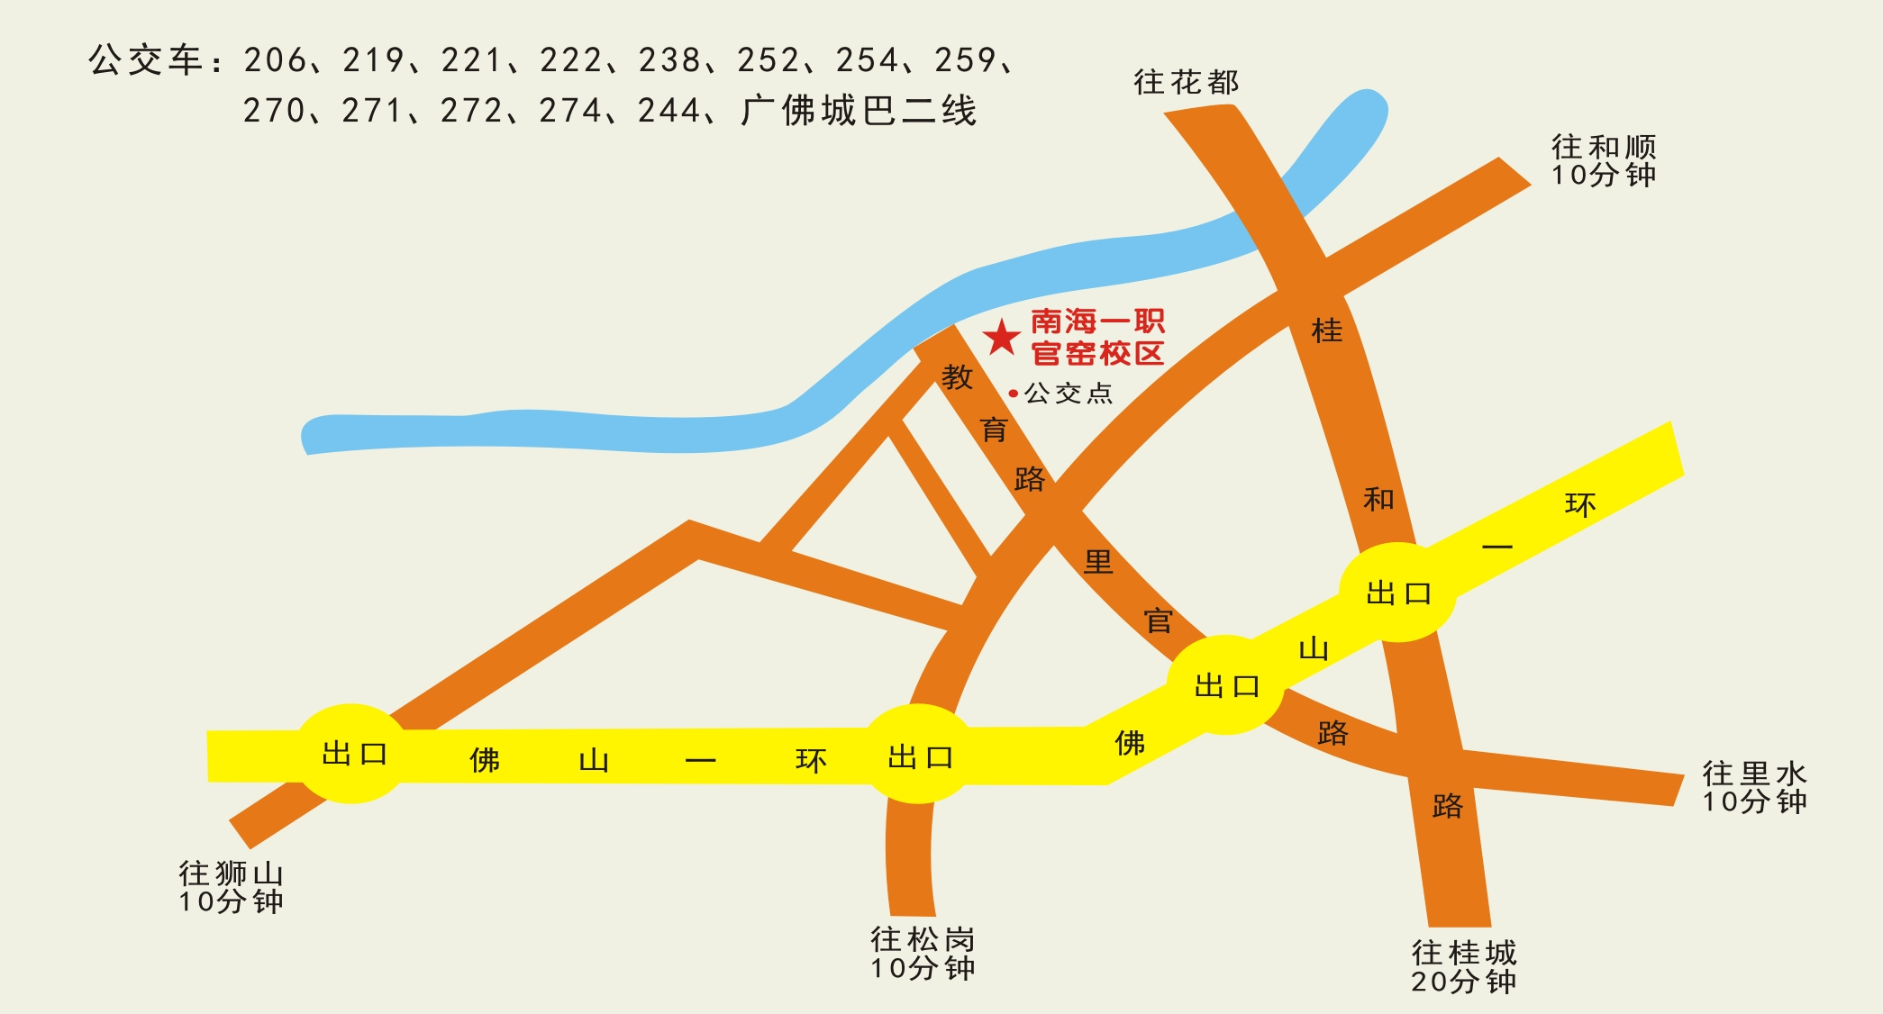

自驾车请导航至“南海区第一职业技术学校官窑校区”

交通咨询电话：0757-85883505

附件4

广东省教师资格申请人员体格检查标准
（2013年修订）

第一条 严重心律失常、各种器质性心脏病伴心功能不全者，不合格；先天性心脏病，经手术治疗或三级医院专科检查明确不需手术治疗者，合格；
遇有下列情况之一的，排除心脏病理性改变，合格：
（一）心脏听诊有生理性杂音；
（二）每分钟少于6次的偶发期前收缩；
（三）心律每分钟50－110次；
（四）心电图有异常的其他情况。
第二条 严重血液病，不合格；单纯性缺铁性贫血，Hb≥90g/L，女性高于80g/L，合格。
第三条 结核病不合格，但下列情况合格：
（一）原发性肺结核、继发性肺结核、结核性胸膜炎、临床治愈后稳定1年无变化者；
（二）肺外结核病：肾结核、骨结核、腹膜结核、淋巴结核等，临床治愈后2年无复发，经专科医院检查无变化者。
第四条 慢性支气管炎伴阻塞性肺气肿、严重支气管扩张、严重支气管哮喘，不合格。
第五条 严重溃疡性结肠炎和克隆氏病，不合格。
第六条 各种急慢性肝炎，不合格。慢性肾炎伴有肾功能不全、慢性肾盂肾炎、多囊肾及各种原因所致的慢性肾功能不全，不合格。
第七条 I型糖尿病、II型糖尿病伴心、脑、肾、眼及末梢循环等其他器官功能严重受损者、尿崩症、肢端肥大症、甲亢伴严重凸眼且治疗不佳者，不合格。
第八条 有癫痫病史、精神病史、各型严重人格障碍、难治性强迫症、癔症等神经症、精神活性物质滥用和依赖者，不合格。
第九条 红斑狼疮、皮肌炎和多发性肌炎、硬皮病、结节性多动脉炎、类风湿性关节炎等各种弥漫性结缔组织疾病，大动脉炎，不合格。
第十条 晚期血吸虫病，晚期血丝虫病兼有橡皮肿或有乳糜尿，不合格。
第十一条 色觉检查异常者，不宜从事美术、化学、生物等以颜色作为技术指标和实验数据的教学岗位。
第十二条 两耳听力均在3米以内，或一耳听力在5米另一耳全聋的，不宜从事幼儿教育教学岗位。
第十三条 严重口吃，吐字不清，持续声音嘶哑、失声及口腔有生理缺陷并妨碍发音不合格。
第十四条 申请认定幼儿园教师资格人员，须如实填写并签名确认既往病史。增加淋球菌、梅毒螺旋体和妇科滴虫、外阴阴道假丝酵母菌（念球菌）检查项目；对出现呼吸系统疑似症状者增加胸片检查项目。
第十五条 本体检标准从2013年9月1日起执行，原体检标准自本标准实施之日起废止。
附件5
南海区各初中报考幼儿保育专业面试汇总表
（汇总名单时请转换为Excel表格）

序号 | 准考证号码 | 姓名 | 性别 | 身高 | 联系电话 | 既往病史 | 备注

佛山市南海区教育局办公室 2024年3月8日印发

